**Санкт-Петербургское государственное бюджетное**

**профессиональное образовательное учреждение**

**«Радиотехнический колледж»**

**ОТЧЕТ**

**по практической работе № 4**

**«**Организация работы Web - сервера.

**по учебной практике УП.05.01 «Проектирование и разработка информационных систем»**

**специальность 09.02.07 Информационные системы и программирование**

Выполнил: студент группы 101К

Елинский В.С.

Санкт-Петербург

2021

**Цель практической работы:** получить навыки поиска технических средств, подходящих для реализации проекта по техническому заданию.

**Решение задач**

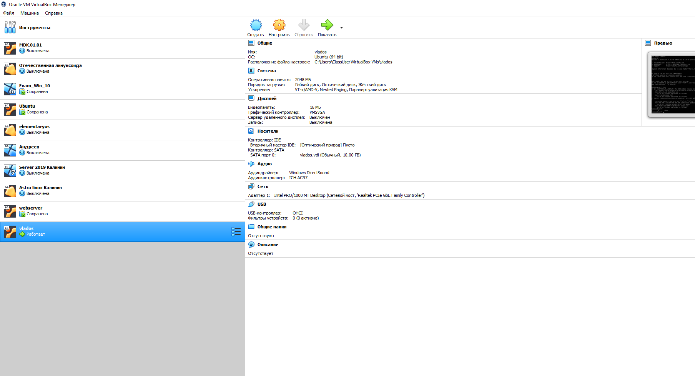

………..

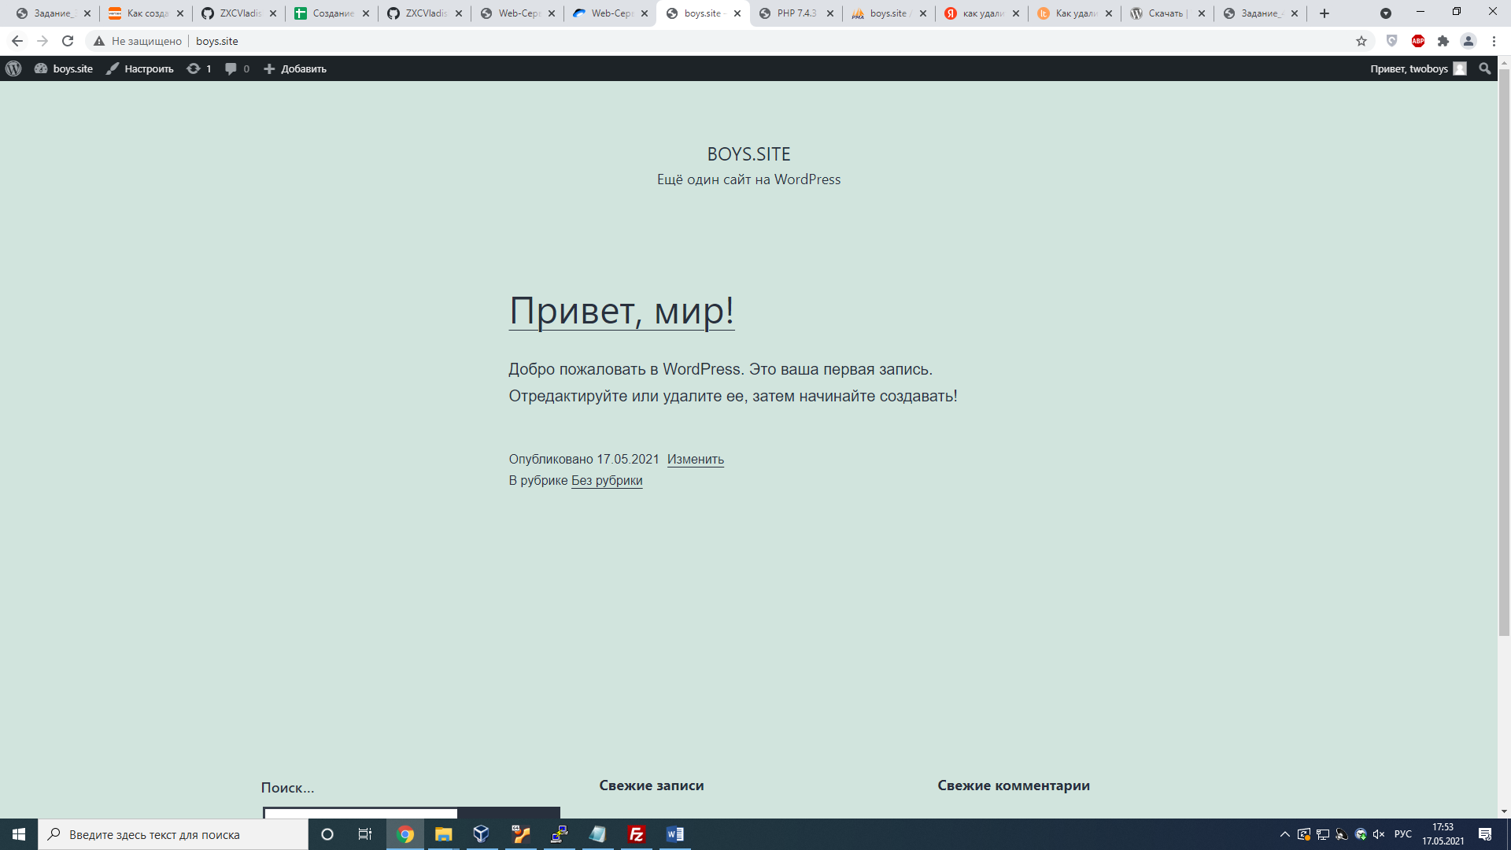

………..

………..

**Выводы**

Я изучил теорию,создал Ubuntu на Virtual box и создал свой веб сайт.

………..

………..

………..

**Список используемых источников:**

1) ………..

2) ………..